EGOERA

ZIRKULAZIOA HIZTEGIA  2016 | ZIRKULAZIOA HIZTEGIA  2018
284  are-makina (4)  Lurrak erauzten, biltzen, lekuz aldatzen eta zabaltzen dituen ibilgailua.  es traílla | 296  are-makina (4)  Lurrak erauzten, biltzen, lekuz aldatzen eta zabaltzen dituen ibilgailua.  es traílla  fr décapeuse  en scraper
285  are-makina motordun (4)  Autopropultsatutako are-makina.  es mototraílla | 297  are-makina motordun (4)  Autopropultsatutako are-makina.  es mototraílla  fr décapeuse automotrice  en motor scraper

ARAZOA

Euskaltermen, bi tresna hauek izendatzeko ageri da euskarazko ARE terminoa:
1-Nekazaritzan, landarezaintzan: rastra; grada
2-Lorezaintzako tresnen eremuan: escarificador. Hipermerkatuetako Produktuen Hiztegian jasota dago, eta Terminologia Batzordearen onespena dauka.

Horretaz gainera, ARE-MAKINA ere ageri da, bi esanahi hauekin:
1-Lorezaintzan: escarificador
2-Eraikuntzan: traílla

Orotariko Euskal Hiztegiaren arabera, rastra edo grada da ARE terminoaren esanahia: Rastra, rastrillo; grada. "Herse, occa" SP. "Grada, [...] instrumento cuadrado para allanar la tierra arada, con púas de hierro.
Lurra goldatu ondoren geratzen diren zuloak bete, zokorrak hautsi eta lurra berdintzeko erabiltzen da, eta lurrean sartzen diren hortzak baliatzen ditu horretarako.

Escarificador tresnak ere hortzak ditu; hortz horiek lurrean sartuz, sakonera txikiko ildoak egiten ditu lurrazalean, lurra aireztatzeko, gaineko uztondo edo belar lehorrak kentzeko eta ura eta mantenugaiak errazago sartzen uzteko.

Traílla tresna, ordea, lurra berdintzeko erabiltzen da, baina lurrazaletik geruzak kenduz egiten du lana. Horretarako, lurra ebakitzeko xafla bat baliatzen du. Honela esaten da: El nombre traílla, en su nuevo concepto, deriva de una especie de cogedor que, arrastrado por caballerías, servía para nivelar suelos de tipo agrícola. Actualmente, la traílla es una máquina que puede ser remolcada por un tractor o automotor. En cualquiera de los dos casos, la traílla propiamente dicha, llamada “scraper” en los países de habla inglesa, consiste en un recipiente que se mueve sobre el terreno, de tal forma que, provista de una ranura y una lámina cortante, algo así como ocurre con un cepillo de carpintería, sirve para excavar, transportar y nivelar el terreno o escombro.

Kasu batzuetan, badituzte hortzak ere, baina tresnaren funtsa lur-geruza kentzea edo erauztea da; erauzitako lur-geruza hori kutxa tankerako batean jaso, nahi den lekura garraiatu eta han husten da. Lan egiteko sistemari dagokionez, zurgintzan erabiltzen den marrusketa tresnaren antza du. Frantsesez, argi uzten du décapeuse terminoak lan egiteko modu hori. Ingelesezko scraper terminoan, berriz, urratzea nabarmentzen da.

Horiek horrela, ez dirudi ARE-MAKINA egokia denik traílla/décapeuse/scraper tresna euskaraz izendatzeko. Besterik ezean, analogiatik jo liteke, eta, esaterako, zurgintzako marrusketa erabili.

ERABAKIA (Terminologia Batzordearena, 2018-11-08)

296
marruskagailu (4)

Lurrak erauzten, biltzen, lekuz aldatzen eta zabaltzen dituen ibilgailua.

es traílla
fr décapeuse
en scraper

297
motomarruskagailu (4)

Autopropultsatutako marrusketa.

es mototraílla
fr décapeuse automotrice
en motor scraper

AZTERKETA

REGLAMENTO GENERAL DE VEHÍCULOS
Real Decreto 2822/1998, de 23 de diciembre, por el que se aprueba el Reglamento General de Vehículos

72 Traílla
Vehículo que arranca, recoge, traslada y extiende tierras. Si es autopropulsado, es mototraílla.

0-ARE_EUSKALTERM

ARE, Nekazaritza, abeltzaintza>Landarezaintza, 1996

ARE: RASTRA, GRADA, HERSE, HARROW
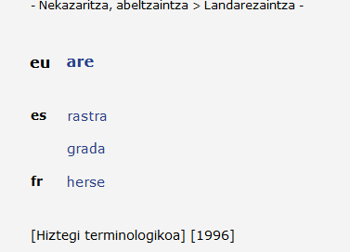
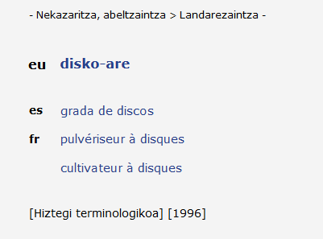

ARE, Nekazaritza, abeltzaintza>Landarezaintza>Lan egiteko tresnak, 2016

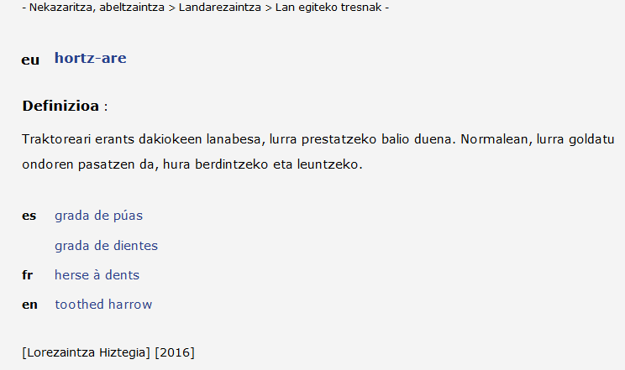

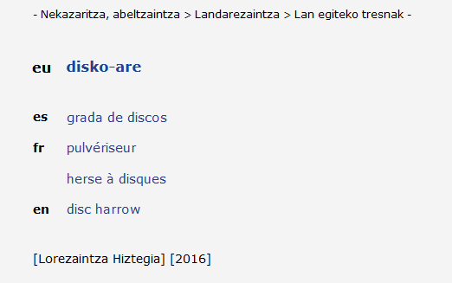

ARE, Merkataritza>Lorategia eta animalientzako gauzak, 2009

ARE: ESCARIFICADOR
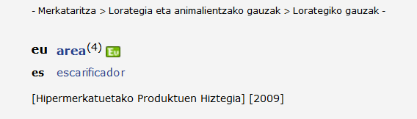

0- ARE-MAKINA EUSKALTERM

ARE-MAKINA: ESCARIFICADOR, TRAÍLLA
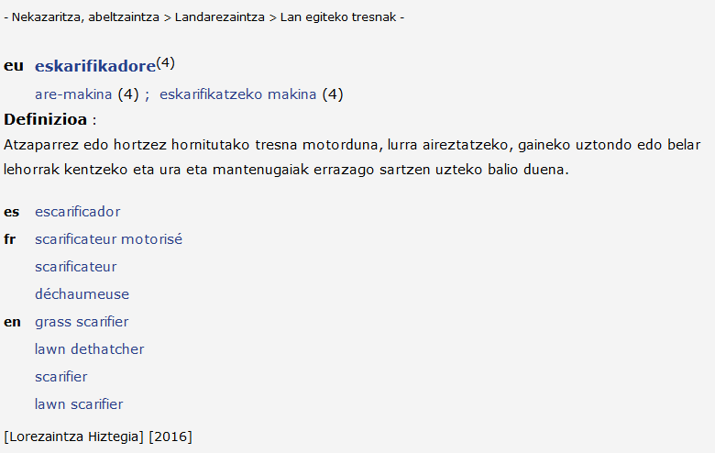

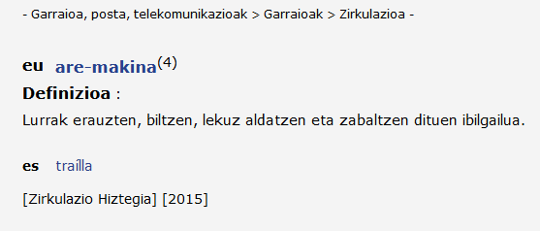

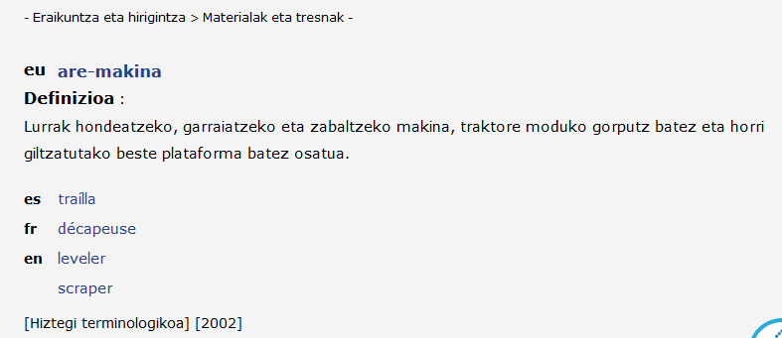

0-MARRUSKETA, MARRUSKA

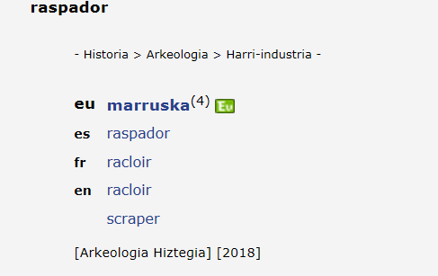

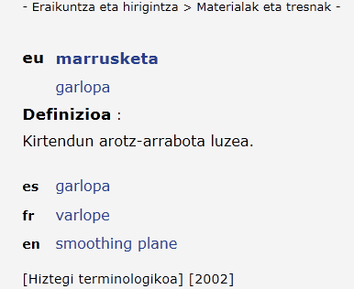

EUSKALTZAINDIAREN HIZTEGIA

marrusketa iz. Zurginaren lanabesa, zura marruskatzeko eta leuntzeko erabiltzen dena. Ik. arrabota. Marrusketak burdinazko xafla ahoduna du barnean. Marrusketaz leundu.

arrabota iz. Marrusketa, zurginaren tresna. Zurginak arrabotaz apaintzen du irudia.

garlopa iz. Arrabota, marrusketa.

marruskatu, marruska, marruskatzen
1du ad. Indarrez igurtzi; eskuen artean laztasunez edo sakatuz erabili. Zura arrabotaz marruskatu. Ogi-buru heldua, marruskatuz, errazki bihitzen da. Artile bustia marruskatu eta ontzi bat bete zuen urez. Asunak, leunki ferekatzen baduzu, erreko zaitu, baina ez ausarki marruskatzen baduzu. Esku gehiegik marruskatu dituelako edo, zimelduxeak daude.
2du ad. Irud. Bihotza marruskatzen duten kontakizun erdiragarriak

GARMENDIA, J. HIZTEGI ETNOGRAFIKOA
http://hedatuz.euskomedia.org/5918/1/55001256.pdf

garlopa Zurgintzan erabiltzen den tresna, marrusketaren antzekoa baina handiagoa eta kirtenduna, zura leuntzeko erabiltzen dena.
marrusketa Zurginaren lanabesa, barneko zuloan zeharka burdinazko xafla ahodun bat duen zurezko prisma batek osatua, zura marruskatu eta leuntzeko erabiltzen dena.

0-ARE, RASTRA, GRADA

EUSKALTZAINDIAREN HIZTEGIA

are²
iz. Nekazarien lanabesa, lau edo bost ohol horzdunez osatua, lurrazaleko edozein lanetarako balio duena. Lurrazala areaz urratu. Area pasatu baino lehenago. Arean ari zela

OROTARIKO EUSKAL HIZTEGIA

ARE-MAKINA. "Aitatu degun areak egiten dituen lanak egiteko oraintsu asmatutako burnizko area. Lenengoak baño obeto lurra maneatzen du (G-goi)" Etxbe EEs 1931, 35.

2are (V, G, AN, L, BN, Ae, S, R; Lar, Añ, H; -rh- SP, Lecl, Arch VocGr, VocBN, Gèze, Dv, H), ara (V), arre (G-goi-to, AN-larr, L, BN-arb-baig; Lar, Izt C 232 (arrea, en una lista de aperos de labranza), VocCB, H), arra. Ref.: A (ara, are, arre); EI 386; Lrq /áhe/; Urkia EEs 1930, 44; Etxbe EEs 1931, 35; Caro Vera 53; ContR 530; Satr VocP; Iz ArOñ (ára, aría), UrrAnz y Ulz (aria), To (arrea); Ond Bac 411; EAEL 139; Ibarra Dima; Elexp Berg.
1. Rastra, rastrillo; grada. "Herse, occa" SP. "Grada, [...] instrumento cuadrado para allanar la tierra arada, con púas de hierro" Lar. "Arado cuadrado" Lar y Añ. "A los tres meses de la siembra, esto es, a fines de febrero y principios de marzo, se pasa por lo sembrado un rastrillo grande de fierro con veinte y cuatro dientes de tres a cuatro pulgadas de longitud que llaman area, a fin de igualar el terreno y prepararle para esparcir sobre él una porción de estiércol mezclado con cal" Ensayo 84. "Rastrillo" VocCB. "Rastra" A. "Ara: [...] 5.º (Vc) rastra de diez y seis, veinte o veinte y cuatro púas, o, como dijo un arratiano, subil bakotxean bost ortz tint, en cada brazo cinco púas generalmente" Ib. "Are. Lurra austeko 24 ortzdun tresna (V-gip)" Urkia EEs 1930, 44. "Area. Lurrari azala urratuaz, belar ta zakarrak bildu, artoa egiteko apaindu, naiz galazia nasteko edo azaleko edozein lan egiteko tresna (G-goi)" Etxbe EEs 1931, 35. "Arado. Are burneisko, arado de hierro (AN-araq)" Satr VocP. "Grada. Tiene varios dientes de hierro, algo torcidos y dispuestos en 4 maderos longitudinales de 1,20 de l. los 2 de los lados y de 1 m. los del medio. Por la parte de atrás tiene 0,75 de ancho y por la de delante 0,60" Caro Vera 53. "Are edo arrea. [...] Garai bateko areak lau zurabe oi zitun luzeka" Garm EskL II 124. "Area. Soloko makiñe bat da. Punte sorrotzak yekiesak eta amasortzi ortz" Ibarra Dima. "Apero de labranza. Grada de veinte dientes o púas dispuestas en cuatro maderos longitudinales" Elexp Berg. Cf. la expr. "harea de fierro" en doc. de Motrico de 1632, calco de burdinare (v. ConTAV 5.3.1.); are y burdinare figuran tbn. en un inventario de Vergara de 1566 (cf. J. Zumalde Munibe 1957, 145s.). Cf. VocNav y LzG s.v. area. v. burdinare, nagi-are.
Bertan esango deutsudaz euren [baserriko tresnen] izenak, ta dira: Aria bere gija katiaz ta areskubaz. Mg PAb 148. Uztarri ta aria utzita. Bv AsL 151. Are berri bat amasei orzekin. HerVal 147. Nolako lurrak ta ganaduak dituan, ala nekazariak premiazkoak ditu erremientak: laia, atxur, jorrai, arre, igitai, aizkora ta beste asko. NecCart 6. Azkenengo aldiz area edo arrea pasatu baño lenago berarekin mineral auek zerbait nastuaz. GipNek 1903, 14. Alako batean idi oriek eskapatzen omen zaizkio Laminosiñera bere arrea atzetik dutela. AIr EuskIp 27. Bizitzako miñak arrakalatua, bigurri dago aren subilla, aitak, bere esku garratzekin, okertzen zituan are-esirako adaskak bezela. 'Las cepas que servirían de almohadilla al rastro'. Gand Elorri 30. Horiek dira ere pentzen berrikatzeko erabiltzen diren arheak. Gatxitegi Laborantza 53. Arheak hausten eta porrokatzen ditu tharroka lodiak. Ib. 52. Goldea, arria, segak [...] eta nik bai al dakit zenbat tresna zar. Salav 18. Eleusitar amaren gurdi nagiak, alperrak, lurra zapaltzekoak, narrak eta are astunegiak. Ibiñ Virgil 73. Laia, atxur ta arre / lurrak gozatzeko. BAyerbe 95 (ib. 24 are). Bost-ortza, karramarru, / golde eta are. Zendoia 17. v. tbn. Albeniz 19. Arre: TxGarm BordaB 28. JAzpiroz 90.
2. "Ara: [...] 9.º (R), vara larga para remover la brasa del horno" A. Cf. adaro.
3. "Otra barra para entrar-meter los yunques del Martinete, que se llama aria (Leiza, 1860)" Garm Olag 118.

GALDAKAOKO BASERRIKO TRESNEN INGURUAN
http://mendebalde.eus/euskalinguak/Euskalingua%202/Galdakaoko%20baserriko%20tresnen%20inguruan.pdf

ARE: Hazia erein baino lehen lurra lantzeko erabili ohi den tresna. Luzeran lau ohol izan ohi ditu (kanpoko biak luzeagoak) eta zabaleran txikiagoak diren bi ohol. Armazoiaren aurreko aldea atzekoa baino itxiagoa da. Oholetatik lurrera burdinazko iltze edo untze moduko batzuk ditu. Aurreko muturrean arrastaka eroateko balio duen katea bat jartzen zaio eta atzean burdinazko barra edo uztai bat lurra landu behar duen pertsonak handik eusteko. Ikus irudi 2.
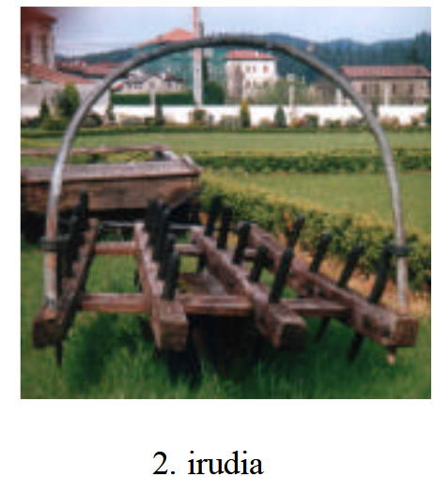

WIKIPEDIA_GRADA
https://es.wikipedia.org/wiki/Grada_(agricultura)
La grada o rastra de dientes es una herramienta que se utiliza en agricultura para tapar los surcos, allanar la tierra y deshacer los terrones o cascotes de tierra que quedan en la superficie tras el arado, de forma que la tierra quede suelta. Además se usa para cubrir las semillas tras la siembra dejándolas a poca profundidad.
Suelen ser de madera o hierro y consta de varios dientes o púas montadas sobre una base habitualmente rectangular con un tirador en la parte delantera que puede ser enganchado a animales o a un tractor.

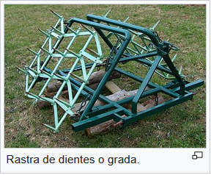

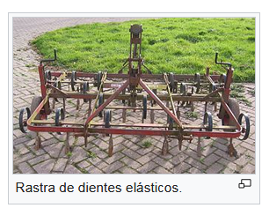

Rastra de discos

Una rastra de discos o grada de discos es una máquina agrícola empleada para realizar labranza secundaria o a veces también una primer labranza del suelo. Consta de un conjunto de casquetes esféricos de acero, de poca concavidad comparados con los del arado de discos, generalmente llamados discos o platos, montados sobre un eje común y solidarios con éste. Cada uno de éstos se denominan cuerpos y una rastra de discos se compone de dos o cuatro cuerpos. Vistos desde arriba los de cuatro cuerpos, denominados rastra de disco de doble acción, aparecen con forma de una "X" pues los discos no son paralelos a la dirección de marcha de la rastra sino que habitualmente forman un ángulo de 20° a 25°. Este ángulo es regulable por el operador.
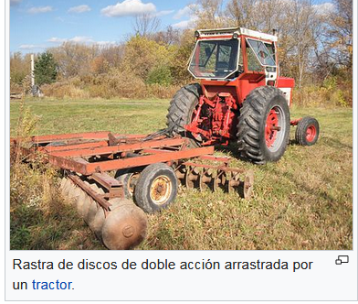

WIKIPÉDIA_HERSE
Une herse est un instrument agricole constitué d'un châssis en forme de grille, formée par deux séries de barres, les unes verticales, les autres horizontales, parallèles entre elles et fixées aux points de croisement.
Cet outil est muni de dents courtes et proches les unes des autres qui permettent de travailler la terre en surface pour préparer un lit de semence ou pour le recouvrir. Son passage aplanit le sol, en pulvérisant les mottes, et en enlevant tout ce qui pourrait gêner la germination de la semence.
Pline et d'autres historiens agronomes de la même époque (Caton, Varron, Columelle, Palladius) mentionnent déjà la herse¹.

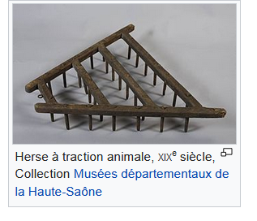
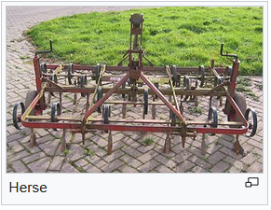

WIKIPEDIA_HARROW

In agriculture, a harrow (often called a set of harrows in a plurale tantum sense) is an implement for breaking up and smoothing out the surface of the soil. In this way it is distinct in its effect from the plough, which is used for deeper tillage. Harrowing is often carried out on fields to follow the rough finish left by plowing operations. The purpose of this harrowing is generally to break up clods (lumps of soil) and to provide a finer finish, a good tilth or soil structure that is suitable for seedbed use. Coarser harrowing may also be used to remove weeds and to cover seed after sowing. Harrows differ from cultivators in that they disturb the whole surface of the soil, such as to prepare a seedbed, instead of disturbing only narrow trails that skirt crop rows (to kill weeds).
There are four general types of harrows: disc harrows, tine harrows (including spring-tooth harrows, drag harrows, and spike harrows), chain harrows, and chain-disk harrows. Harrows were originally drawn by draft animals, such as horses, mules, or oxen, or in some times and places by manual labourers. In modern practice they are almost always tractor-mounted implements, either trailed after the tractor by a drawbar or mounted on the three-point hitch.
A modern development of the traditional harrow is the rotary power harrow, often just called a power harrow.^{[1]}

1-TRAÍLLA

DICCIONARIO DE LENGUA ESPAÑOLA

traílla
Del lat. *tragella, de tragŭla.
1. f. Cuerda o correa con que se lleva al perro atado a las cacerías, para soltarlo a su tiempo.
2. f. tralla (‖ cuerda más gruesa que el bramante).
3. f. Cuerda con que algunas veces se echa el hurón en las madrigueras, para tirar de él.
4. f. Pareja de perros atraillados.
5. f. Conjunto de traíllas de perros unidas por una cuerda.
6. f. Instrumento agrícola para allanar un terreno.
7. f. Constr. Máquina empleada para la ejecución de terraplenes y desmontes en grandes movimientos de tierras

LA TRAÍLLA. INFORMES DE LA CONSTRUCCIÓN VOL. 10, Nº94, OCTUBRE 1957
http://informesdelaconstruccion.revistas.csic.es/index.php/informesdelaconstruccion/article/viewFile/5676/6558

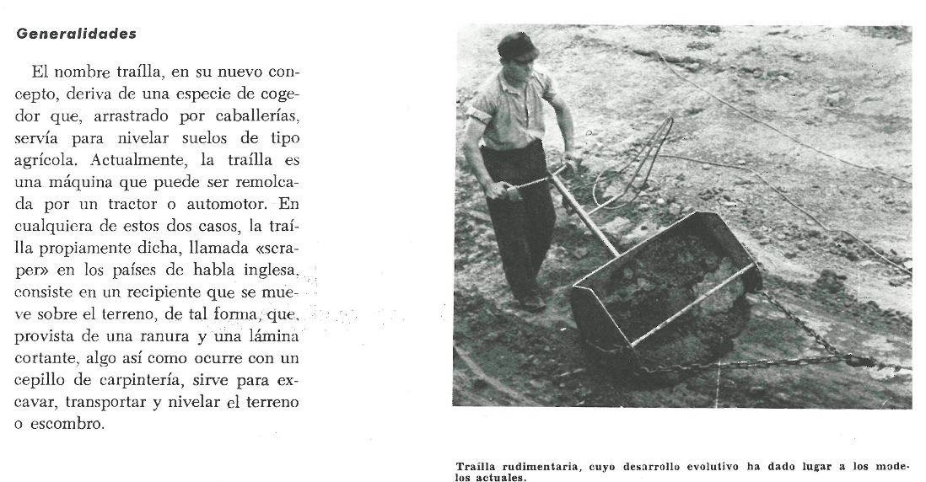

MAQUINARIA Y EQUIPO DE CONSTRUCCIÓN
http://www.politecnicometro.edu.co/biblioteca/obrasciviles/manual-maquinaria-pesada-equipo-liviano-construccion.pdf

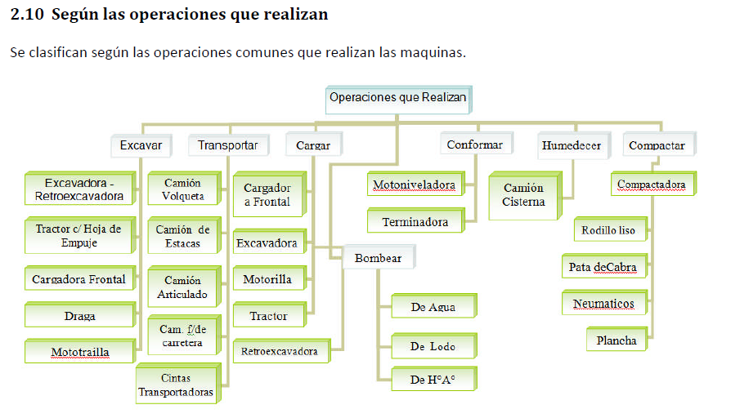

7. Traillas y Mototraillas
7.1 Definición
La Trailla consta, en principio, de un bastidor o chasis que lleva una caja o recipiente de transporte y debe ser
remolcada.
Una Mototraílla debe tener la potencia, tracción y velocidad para una producción alta y continua con una
amplia gama de materiales, condiciones y aplicaciones. Algunas de las opciones de las Mototraíllas incluyen
motor simple con caja abierta, motor tándem con caja abierta, motor tándem de empuje y tiro, elevadores y
configuraciones de sinfín. Las Mototraíllas cortan y cargan rápidamente, tienen altas velocidades de desplazamiento, extienden en operación y eventualmente compactan por peso propio durante la operación.
7.2 Operaciones
• Corte del suelo
• Carga de Material removido
• Transporte del material
• Vaciado o descarga y su conjunta compactación

7.3 Esquema
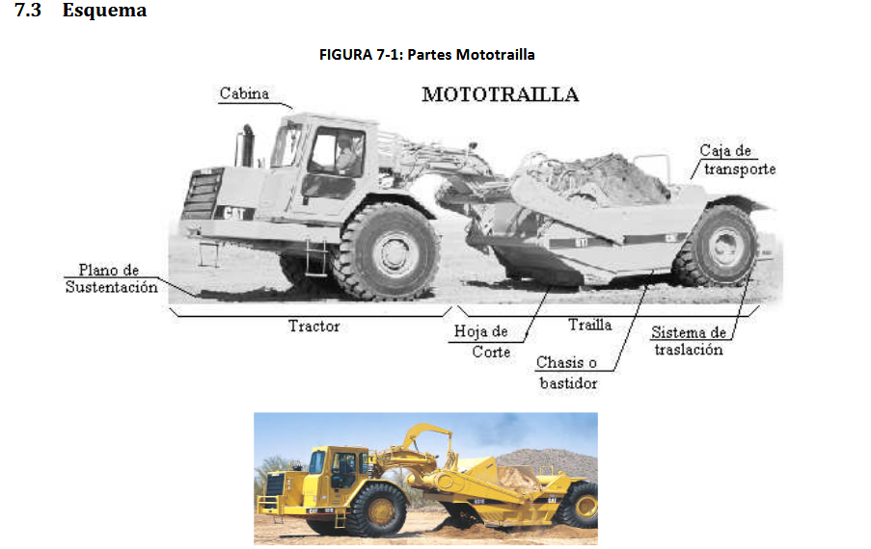

7.4 Aplicaciones
• Ciclo completo de movimiento de tierras
•Acarreo de bancos de préstamo
• Velación de plataformas
• Excavación en bancos de préstamo amplios y la descarga o extendido para terraplenes ó grandes
rellenos.
• Se aplica en construcción de carreteras donde la calidad de los terrenos es relativamente homogéneo
• Movimiento de tierras

La operación de traíllas se utiliza para realizar excavaciones por capas, carga y transporte de terreno
excavado, colocación de material por capas. Por estas características se utilizan en excavaciones con traslado
y colocación de material, se realizan zanjas, fosos, diques, terraplenes, canales caballeros, destape en
canteras y préstamos, explanaciones, nivelación de tierras, se pueden realizar cortes con taludes menores a
1:3.5 de pendiente.
Existen tres tipos de traíllas: de remolque, semirrem olque y mototraíllas. (…)

TRAILLAS - MOTOTRAILLAS
https://www.youtube.com/watch?v=qqDfptfEkKQ

WIKIPEDIA
Maquinaria de movimiento de tierras
Mototraílla o simplemente traílla, conocida también por su nombre inglés scraper. Estas máquinas se utilizan para cortar capas uniformes de terrenos de una consistencia suave, abriendo la cuchilla que se encuentra en la parte frontal del recipiente. Al avanzar, el material cortado es empujado al interior del recipiente. Cuando este se llena, se cierra la cuchilla, y se transporta el material hasta el lugar donde será depositado. Para esto se abre el recipiente por el lado posterior, y el material contenido dentro del recipiente es empujado para que salga formando una tongada uniforme.

ECURED
https://www.ecured.cu/Tra%C3%ADlla
Traílla. Máquina empleada para recoger, acumular y trasladar el material rocoso o tierra removida por el buldózer o cortada por la cuchilla de que dispone, como parte de las labores de construcción de caminos, carreteras, nivelación de terrenos y otros trabajos de ingeniería agrícola o ingeniería civil.
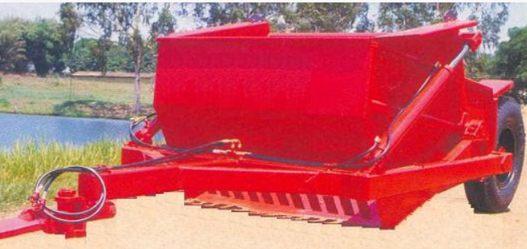
(…)
Funcionamiento
Las traíllas son de arrastre y sus mecanismos se accionan a través de cilindros hidráulicos conectados a la toma hidráulica del tractor. El operador del tractor controla y realiza todos los procesos desde su puesto de trabajo en la cabina, sin necesidad de personal auxiliar. Constan de una estructura metálica en forma de caja, en cuyo borde inferior se encuentra una lámina de metal llamada cuchilla, que se desplaza a una pequeña profundidad del suelo y, a veces, ayudada por una hilera de dientes escarificadores, recoge la tierra removida por el buldózer. La tierra se puede trasladar y descargar en el punto deseado. Para la descarga dos cilindros hidráulicos levantan y vuelcan la caja hasta que cae el material recolectado, en un mismo lugar formando una pila o a medida que la traílla se va moviendo hacia delante para que quede esparcido.

Mecanismos de la traílla
Bastidor. Es una estructura metálica en forma de Y que en su centro contiene la caja y en sus lados o extremo posterior las ruedas que mantienen la estabilidad sobre el terreno.
Cuchilla y escarificadores. La cuchilla es una pieza en forma de plancha rectangular con filo delantero, y a veces también con una hilera de dientes escarificadores, que tiene la función de capturar, a medida que avanza, la tierra o material rocoso removido o que remueve la propia cuchilla con sus dientes. Los elementos de corte pueden reemplazarse cuando se desgastan.
Caja. Es el depósito donde se acumula el material recolectado hasta su descarga.
Cilindros hidráulicos. Los cilindros hidráulicos son de doble efecto y permiten levantar la caja, separándola del suelo para poner la máquina en posición de transporte, y después para volcar la caja con el objetivo de descargar el material. Las mangueras se conectan a la toma hidráulica trasera del tractor.
Rodaje. Tienen dos ruedas en el extremo trasero, o a cada lado de la máquina, bien separadas para mantener su estabilidad.
Barra de tiro. Es la pieza en el extremo delantero del bastidor que se engancha directamente en el sistema de levante de tres puntos del tractor o en el gancho para acople de remolques.

ISO 6165:2012(en) Earth-moving machinery — Basic types — Identification and terms and definitions

ISO 6165:2012(fr) Engins de terrassement — Principaux types — Identification et termes et définitions

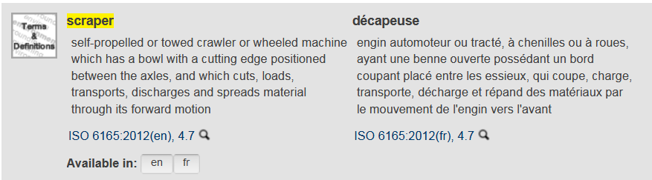

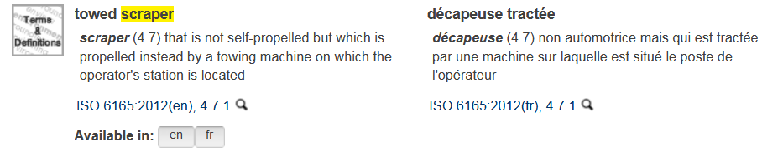

DICTIONNAIRE AIPCR DE LA ROUTE
décapeuse
Dictionnaire : Dictionnaire AIPCR de la Route/ Français [Dictionnaire AIPCR]
Thème : Routes / Construction / Terrassements
Synonymes : racleur

scraper
Dictionnaire : Dictionnaire AIPCR de la Route/ Anglais [Dictionnaire AIPCR]
Thème : Roads / Construction / Earthworks

traílla
Dictionnaire : Dictionnaire AIPCR de la Route/ Espagnol [Dictionnaire AIPCR]
Thème : Carreteras / Construcción / Movimiento de tierras
Synonymes : raspadora, palabuey (CL), escrepa (MX, NI), carriol (PA), tornapul (PA)

GRAND DICTIONNAIRE TERMINOLOGIQUE
décapeuse
Domaine
matériel de terrassement > décapeuse
AUTEUR: Office québécois de la langue française, 2003

Définition
Engin de terrassement monté sur roues munies de pneumatiques, constitué par une benne surbaissée permettant d'araser le sol par raclage, d'emmagasiner et de transporter les matériaux ainsi enlevés, et de les répandre au point de déchargement.

Termes privilégiés
décapeuse n. f.
normalisé par l'Office québécois de la langue française (juillet 1981)
décapeur n. m.
racleur n. m.

Termes déconseillés
scraper
scrapeur

La forme anglaise scraper, prononcée à l'anglaise, est à éviter en français.
En France, le terme décapeuse n'a pas été retenu dans l'usage. On emploie surtout la forme anglaise francisée scrapeur, que nous ne recommandons pas pour ne pas nuire à l'implantation du terme français privilégié.

ANGLAIS
AUTEUR: Office québécois de la langue française, 2003
Notes
Le terme anglais go-devil n'est plus attesté dans la documentation récente.
Terme
scraper

GRAND DICTIONNAIRE TERMINOLOGIQUE
décapeuse
Domaines
bâtiment
matériel de terrassement
Auteur Commission générale de terminologie et de néologie (France), FranceTerme, 2007

Définition
Engin de terrassement assurant l'extraction, le transport, l'épandage et la mise en dépôt des terres.

Notes
Domaines mentionnés dans la banque FranceTerme : GÉNIE CIVIL ET CONSTRUCTION/Engins

Termes
décapeuse n. f.
recommandé officiellement par la Commission générale de terminologie et de néologie (France)
décapeur n. m.
recommandé officiellement par la Commission générale de terminologie et de néologie (France)

ANGLAIS
Notes
Domaines mentionnés dans la banque FranceTerme : GÉNIE CIVIL ET CONSTRUCTION/Engins
Terme
scraper

ELHUYAR HIZTEGIA

traílla
- 1 s.f. [cuerda] soka, uhal, traila
- 2 s.f. [azote] zigor
- 3 s.f. [instrumento agrícola] are-mota
- 4 s.f. [par de perros] txakur-talde
ató la traílla al trineo: txakur-taldea leran lotu zuen

ZEHAZKI HIZTEGIA
traílla 1 f (cuerda) txakur hede.
2(para allanar terrenos) berdingailu.

NOLA ERRAN HIZTEGIA

DÉCAPER
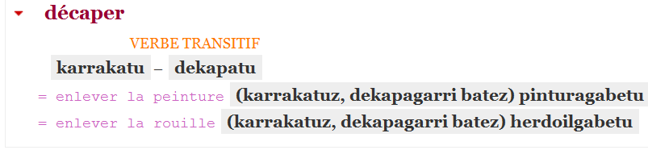

MORRIS HIZTEGIA

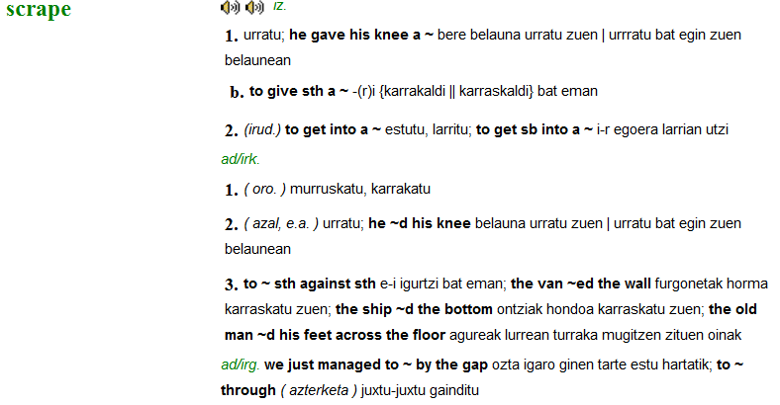

2-MOTOTRAÍLLA

MAQUINARIA MÓVIL. GENCAT.
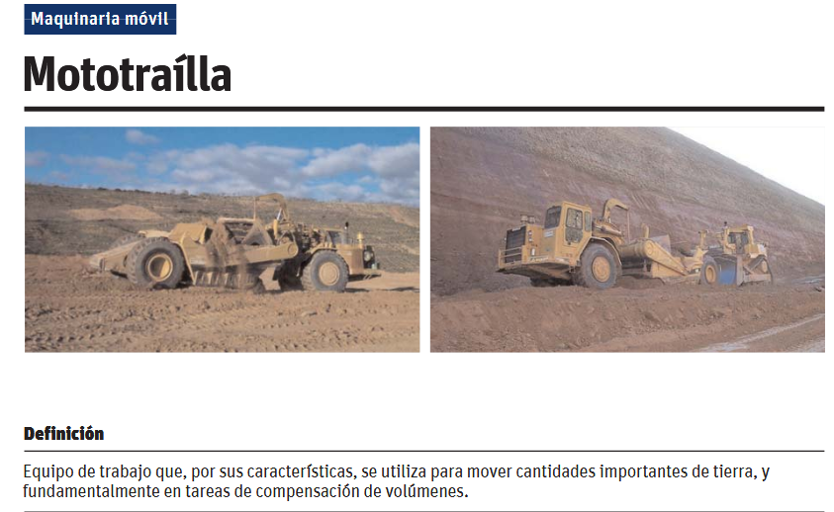

DICCIONARIO DE LA CONSTRUCCIÓN

MOTOTRAÍLLA
Vehículo autopropulsado montado sobre ruedas, que efectúa trabajos de arranque, carga, traslado, descarga y extendido de tierra, pudiendo hacer todo ello en un solo viaje. Consta de un bastidor sobre neumáticos, de un motor principal que acciona el sistema de propulsión y el movimiento de la caja de carga; de una caja autocargable con tres posiciones de carga: carga, transporte y descarga. En general va sobre neumáticos. Puede hacer nivelaciones del terreno que, generalmente, son más precisas que las realizadas por los Bulldozer, a una velocidad máxima de 50 Km/h.

MOTOR SCRAPER
Self-propelled, wheeled vehicle, used for extracting, loading, moving, unloading and distributing earth, with the capacity to perform all these tasks in a single journey. It features a wheeled-platform, a main engine that controls the propulsion system and movement of the loading box, and a self-loading box with three loading settings: load, transport and unload. It normally uses tyres. It can be used for land levelling jobs and, generally speaking, guarantees greater accuracy than a bulldozer. Maximum speed of 50 Km/h.

DÉCAPEUSE
Véhicule automoteur monté sur roues, qui réalise des travaux d'arrachage, de charge, de transfert, de décharge et d'étalement de terre, pouvant tout faire en un seul voyage. La décapeuse est constituée d'un châssis sur pneus, d'un moteur principal pour l

DICTIONNAIRE AIPCR DE LA ROUTE

décapeuse automotrice
Dictionnaire : Dictionnaire AIPCR de la Route/ Français [Lexique AIPCR]
Thème : Routes / Construction / Terrassements

motor scraper
Dictionnaire : Dictionnaire AIPCR de la Route/ Anglais [Lexique AIPCR]
Thème : Roads / Construction / Earthworks

Dictionnaire : Dictionnaire AIPCR de la Route/ Espagnol [Lexique AIPCR]
Thème : Carreteras / Construcción / Movimiento de tierras

TERMIUM
Fitxa: 2015-03-03
Subject Field(s) Earthmoving
Road Construction Equipment
Construction Site Equipment

self-propelled scraper CORRECT
wheel tractor-scraper CORRECT
wheel-type scraper CORRECT
wheeled tractor scraper CORRECT
rubber tired scraper CORRECT
rubber tyred scraper CORRECT
wheel tractor scraper CORRECT
motor scraper CORRECT

CONT – The self-propelled scraper ... developed from the rubber-tired, tractor-drawn scraper - the two forward wheels of the scraper [bowl] and the two rear wheels of the tractor were eliminated. ... Some self-propelled scrapers have tractor units with four wheel drive. One of the later variants uses a two-engine drive ....

FRENCH
Domaine(s) Terrassement
Matériel de constr. (Voies de circulation)
Matériel de chantier
décapeuse automotrice CORRECT, FEM, STANDARDIZED
scraper automoteur CORRECT, MASC
motorscraper MASC
autoscraper MASC

DEF – décapeuse automotrice : Décapeuse comportant un ensemble automoteur destiné à assurer la propulsion et les déplacements des équipements.
CONT – Scraper automoteur (ou motorscraper). L'engin type se compose d'un tracteur à selle sur un ou deux essieux à pneus, avec système de remorque genre col de cygne qui assure une bonne adhérence de l'ensemble et une grande indépendance de mouvements au scraper lui-même. La benne-scraper est montée sur train arrière et possède un tampon de poussée.
OBS – [...] les scrapers, ou décapeuses, sont des engins mixtes de terrassement - transport [...] Ils se différencient suivant qu'ils sont tractés ou automoteurs et suivant le mode de déchargement des terres [...]
OBS – L'Académie française, la Revue générale des routes et des aérodromes et le Service linguistique de la Société d'énergie de la Baie James recommandent décapeuse pour scraper.
OBS – décapeuse automotrice : Terme et définition normalisés par l'OLF.

3-ESCARIFICADOR

DICCIONARIO DE LENGUA ESPAÑOLA
escarificar¹
Del lat. tardío scarificāre 'hacer incisiones en el cuerpo', este del lat. scarifāre 'rascar', 'rayar superficialmente', y este del gr. σκαριφᾶσθαι skariphâsthai 'rascar', 'grabar'.
1. tr. Agr. Remover la tierra con el escarificador para que se airee.
2. tr. Med. Hacer en alguna parte del cuerpo cortaduras e incisiones muy poco profundas para facilitar la entrada o salida de ciertos líquidos.

escarificador De escarificar¹.
1. m. Agr. Instrumento para cortar la tierra y las raíces, consistente en un bastidor de madera o de hierro con travesaños armados de cuchillos de acero por su parte inferior, y que suele estar provisto de dos ruedas laterales y una delantera

ISO 7134:2013(en) Earth-moving machinery — Graders — Terminology and commercial specifications

ISO 7134:2013(fr) Engins de terrassement — Niveleuses — Terminologie et spécifications commerciales
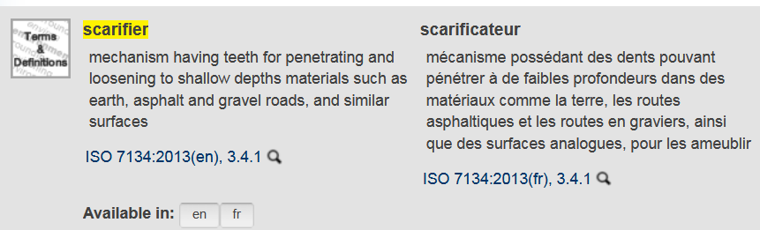

ISO 7131:2009(en) Earth-moving machinery — Loaders — Terminology and commercial specifications

ISO 7131:2009(fr) Engins de terrassement — Chargeuses — Terminologie et spécifications commerciales

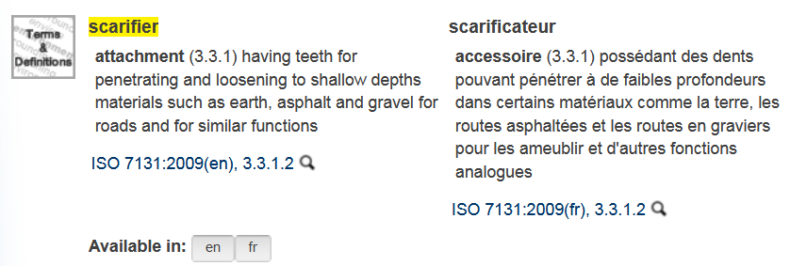

3.3.1.2
scarifier attachment (3.3.1) having teeth for penetrating and loosening to shallow depths materials such as earth, asphalt and gravel for roads and for similar functions
SEE: Note 1 to entry: It is usually mounted on the back of the loader but can be mounted on the back of the bucket.

3.3.1.2
scarificateur accessoire (3.3.1) possédant des dents pouvant pénétrer à de faibles profondeurs dans certains matériaux comme la terre, les routes asphaltées et les routes en graviers pour les ameublir et d'autres fonctions analogues
VOIR:
Note 1 à l’article: Le scarificateur est habituellement monté sur l'arrière de la chargeuse, mais il peut aussi être monté sur l'arrière du godet

Máquina equipada con un pezuña, que penetra el terreno y la rasga y que permite abrir surcos poco profundos en la tierra

ESCARIFICADOR LOREZAINTZAN
https://www.deere.es/es/c%C3%A9sped-y-jard%C3%ADn/por-qu%C3%A9-usar-escarificadores/

¿QUÉ ES LA ESCARIFICACIÓN?
Al escarificar se corta ligeramente el césped y se retiran los restos de césped y el musgo acumulado sobre la superficie. El suelo puede entonces absorber más oxígeno, lo que acelera el crecimiento del césped. El término original inglés ‘verticutting’ (corte vertical) es una combinación de las palabras ‘vertical’ y ‘cortar’. El mejor momento para escarificar es en primavera entre mediados de abril y comienzos de mayo. Es cuando mejor se regenera el césped. Las afiladas cuchillas montadas en espiral del escarificador John Deere trabaja a milímetros de profundidad sobre el césped. La superficie tratada queda limpia de restos de césped y de fieltro.
El escarificador con recogedor acumula el material mientras trabaja.
Al escarificar se arrancará el césped con pocas raíces. Los céspedes nuevos no deben escarificarse; transcurridos algunos meses, las raíces habrán agarrado lo suficiente. Una regla básica es que el césped debe tener al menos tres años antes de escarificarse por primera vez.
Tras la escarificación, el césped debe fertilizarse. Dependiendo del tipo de suelo, también puede añadirse arena sobre la superficie. Cuando aparecen calvas y el césped es poco denso recomendamos resembrar.
Fieltro: ¿Qué es y como se forma?
A lo largo del año las plantas se mantienen y los restos de césped se acumulan. Los restos hacen que la superficie del suelo se vaya haciendo más densa y tupida. El agua de lluvia y los nutrientes tienen dificultades para llegar a las raíces de las plantas. El césped se deteriora de forma desigual y las plantas no pueden formar una superficie homogénea.

LA DIFERENCIA: ESCARIFICACIÓN Y AIREACIÓN
Por ‘aireación’ se entiende la aireación de un césped. Una máquina hace agujeros en el suelo del diámetro de un dedo y de 5 a 9 cm de profundidad que se rellenan posteriormente con arena. El punzón con el que se hacen los agujeros puede ser macizo o hueco.
Este proceso rompe la capa compacta del suelo y permite el intercambio de gases para favorecer el desarrollo de las bacterias aeróbicas que facilitan el crecimiento del césped. Tras la aireación y la resiembra se fertiliza el césped. En los greens de los campos de golf, toda la superficie se recubre con arena y se nivela tras la aireación.
La aireación suele realizarse coincidiendo con la época de crecimiento, desde comienzos de mayo a mediados de agosto. La frecuencia de aireación varía dependiendo de los suelos y las condiciones climáticas. Cuando se utilizan punzones de diámetro reducido no suele ser necesaria la posterior adición de arena (por ejemplo, ventilación de un punto húmedo).

Ikus bideoa: The John Deere D38R Scarifier
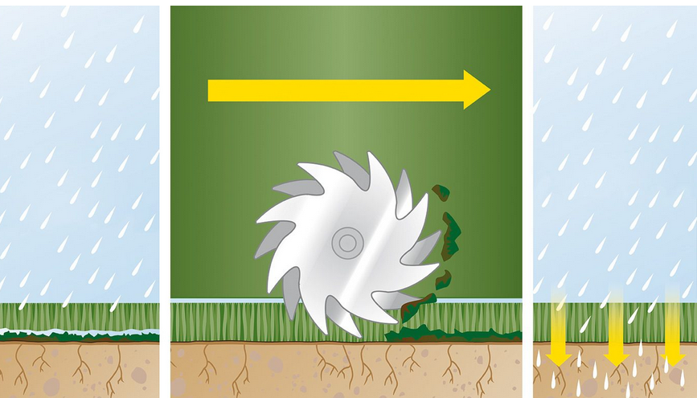

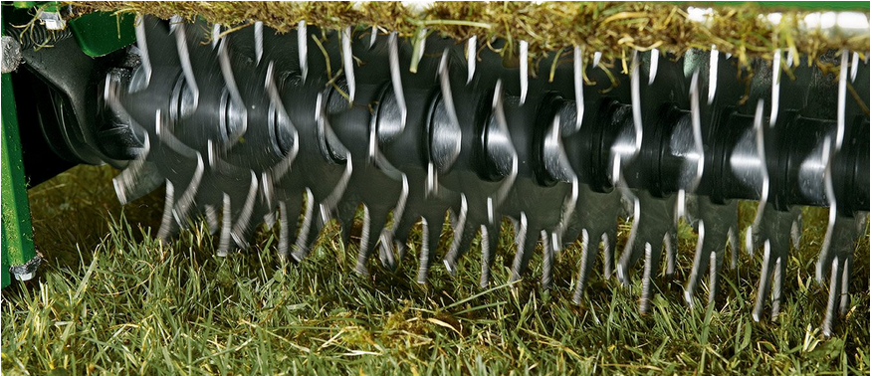

ELHUYAR HIZTEGIA

escarificador
- 1 s.m. (Agric.) are después del arado ha pasado el escarificador: goldearen ondoren area pasatu du
- 2 s.m. (Med.) eskarifikagailu

ZEHAZKI HIZTEGIA

escarificador 1 m med eskarifikagailu. 2 nek are.

ZIENTZIA ETA TEKNOLOGIAREN HIZTEGIA

escarificador 1. Med.
Odola ateratzearren larruazalean ebaki txiki eta azalekoak egiteko tresna zorrotza.
- eu eskarifikagailu
- en scarificator
- fr scarificateur

